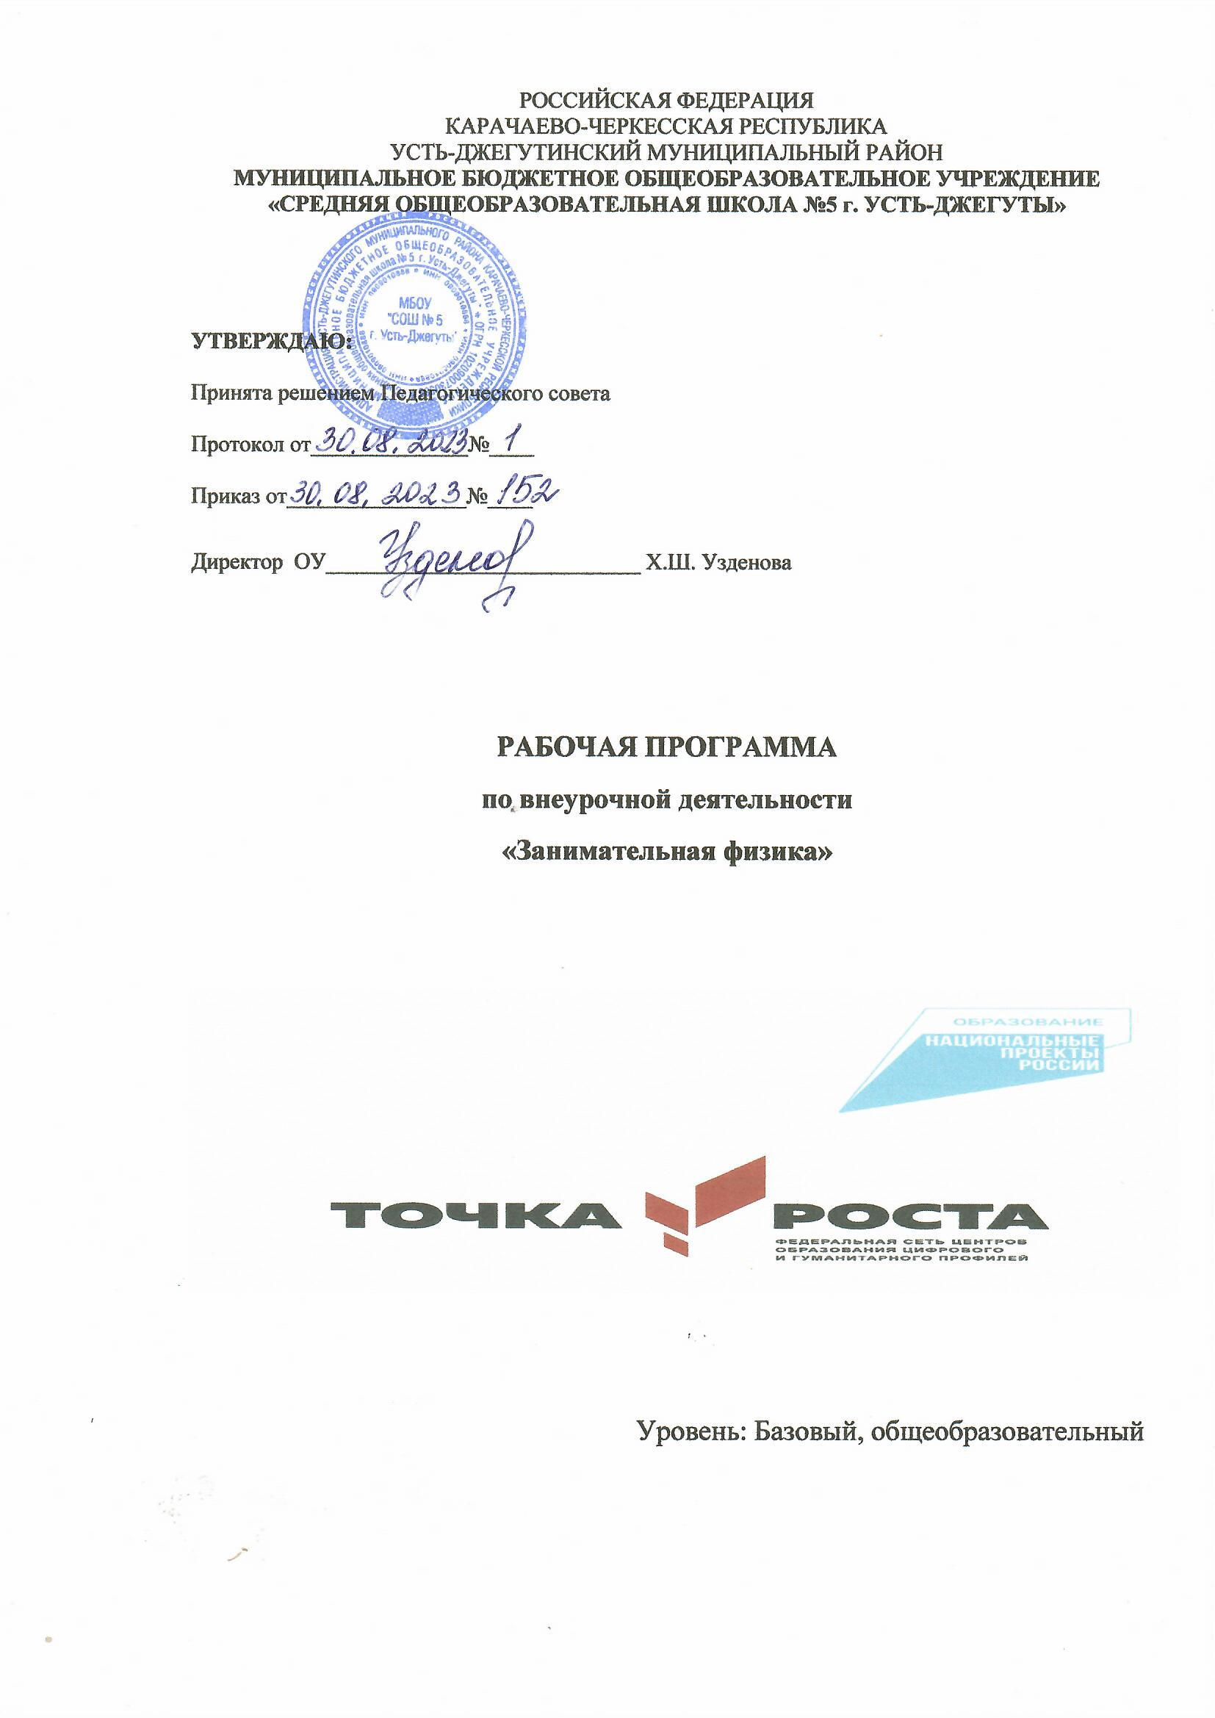

Пояснительная записка
Рабочая программа внеурочной деятельности по физике для 8 класса составлена на основе примерной программы по физике для 7 – 9 классов (под редакцией Кузнецова А.А.), М.: «Просвещение», 2017 и соответствует
- Федеральному Закону «Об образовании в Российской Федерации» №273-ФЗ от 29.12.2012 года;
-Федеральному образовательному стандарту основного общего образования, утверждённому приказом Министерства образования и науки РФ №1897 от 17.12.2010 года;
-Приказу Министерства образования и науки РФ №1577 от 31.12.2015 г» О внесении изменений в федеральный образовательный стандарт основного общего образования, утверждённый приказом Министерства образования и науки РФ» №1897 от 17.12.2010 года»
-Образовательной программе основного общего образования;
-Учебному плану ОУ;
- Примерной программе основного общего образования по физике (базовый уровень).
Программа рассчитана на 35 часов – 1 час в неделю в 8 классе.
Данная рабочая программа внеурочной деятельности по физике для 8 класса составлена на основе ООП ООО МБОУ СОШ №5 г. Усть-Джегуты и с учётом методических рекомендаций по созданию и функционированию в общеобразовательных организациях, расположенных в сельской местности и малых городах, центров образования естественно-научной и технологичной направленностей («Точка роста») (утверждены распоряжением Министерства просвещения Российской Федерации от 12.01.2021 г. № Р-6) и предусматривает проведение занятий с использованием оборудования центра «Точка роста»

Планируемые результаты освоения программы внеурочной деятельности «Занимательная физика» (с использованием оборудования «Точка роста») в 8 классе.
Реализация программы способствует достижению следующих результатов:

Личностные:
В сфере личностных универсальных учебных действий учащихся:
• учебно-познавательный интерес к новому учебному материалу и способам решения новой задачи;
• ориентация на понимание причин успеха во внеучебной деятельности, в том числе на самоанализ и самоконтроль результата, на анализ соответствия результатов требованиям конкретной задачи;
• способность к самооценке на основе критериев успешности внеучебной деятельности;
Обучающийся получит возможность для формирования:
• внутренней позиции школьника на уровне положительного отношения к школе, понимания необходимости учения, выраженного в преобладании учебно-познавательных мотивов;
• выраженной устойчивой учебно-познавательной мотивации учения;
• устойчивого учебно-познавательного интереса к новым общим способам решения задач.

Метапредметные:
В сфере регулятивных универсальных учебных действий учащихся:
• планировать свои действия в соответствии с поставленной задачей и условиями ее реализации, в том числе во внутреннем плане;
• учитывать установленные правила в планировании и контроле способа решения;
• осуществлять итоговый и пошаговый контроль по результату;
• оценивать правильность выполнения действия на уровне адекватной ретроспективной оценки соответствия результатов требованиям данной задачи и задачной области;
• адекватно воспринимать предложения и оценку учителей, товарищей, родителей и других людей;
• различать способ и результат действия.
Обучающийся получит возможность научится:
• в сотрудничестве с учителем ставить новые учебные задачи;
• проявлять познавательную инициативу в учебном сотрудничестве;
• самостоятельно адекватно оценивать правильность выполнения действия и вносить необходимые коррективы в исполнение как по ходу его реализации, так и в конце действия.

В сфере познавательных универсальных учебных действий учащихся:
• осуществлять поиск необходимой информации для выполнения внеучебных заданий с использованием учебной литературы и в открытом информационном пространстве, энциклопедий, справочников (включая электронные, цифровые), контролируемом пространстве
Интернета;
• осуществлять запись (фиксацию) выборочной информации об окружающем мире и о себе самом, в том числе с помощью инструментов ИКТ;
• строить сообщения, проекты в устной и письменной форме;
• проводить сравнение и классификацию по заданным критериям;
• устанавливать причинно-следственные связи в изучаемом круге явлений;
• строить рассуждения в форме связи простых суждений об объекте, его строении, свойствах и связах;
Обучающийся получит возможность научиться:
• осуществлять расширенный поиск информации с использованием ресурсов библиотек и сети Интернет;
• записывать, фиксировать информацию об окружающих явлениях с помощью инструментов ИКТ;
• осознанно и произвольно строить сообщения в устной и письменной форме;
• осуществлять выбор наиболее эффективных способов решения задач в зависимости от конкретных условий;
• строить логическое рассуждение, включающее установление причинно-следственных связей;
• могут выйти на теоретический уровень решения задач: решение по определенному плану, владение основными приемами решения, осознания деятельности по решению задачи.

В сфере коммуникативных универсальных учебных действий учащихся:
• адекватно использовать коммуникативные, прежде всего - речевые, средства для решения различных коммуникативных задач, строить монологическое сообщение, владеть диалогической формой коммуникации, используя, в том числе средства и инструменты ИКТ и дистанционного общения;
• допускать возможность существования у людей различных точек зрения, в том числе не совпадающих с его собственной, и ориентироваться на позицию партнера в общении и взаимодействии;
• учитывать разные мнения и стремиться к координации различных позиций в сотрудничестве;
• формулировать собственное мнение и позицию;
• договариваться и приходить к общему решению в совместной деятельности, в том числе в ситуации столкновения интересов;
Обучающийся получит возможность научиться:
• учитывать и координировать в сотрудничестве отличные от собственной позиции других людей;
• учитывать разные мнения и интересы и обосновывать собственную позицию;
• понимать относительность мнений и подходов к решению проблемы;
• аргументировать свою позицию и координировать ее с позициями партнеров в сотрудничестве при выработке общего решения в совместной деятельности;
• задавать вопросы, необходимые для организации собственной деятельности и сотрудничества с партнером;
• осуществлять взаимный контроль и оказывать в сотрудничестве необходимую взаимопомощь.

Предметные:

- ориентироваться в явлениях и объектах окружающего мира, знать границы их применимости;
- понимать определения физических величин и помнить определяющие формулы;
- понимать каким физическим принципам и законам подчиняются те или иные объекты и явления природы;
- знание модели поиска решений для задач по физике;
- знать теоретические основы математики.
- примечать модели явлений и объектов окружающего мира;
- анализировать условие задачи;
- переформулировать и моделировать, заменять исходную задачу другой;
- составлять план решения;
- выдвигать и проверять предлагаемые для решения гипотезы;
- владеть основными умственными операциями, составляющими поиск решения задачи.

Содержание программы внеурочной деятельности

Тепловые явления.
Тепловое расширение тел. Процессы плавления и отвердевания, испарения и
конденсации. Теплопередача. Влажность воздуха на разных континентах.
Демонстрации: 1. Наблюдение таяния льда в воде.
2. Скорость испарения различных жидкостей.
3. Тепловые двигатели будущего.
Лабораторные работы (с использованием оборудования «Точка роста»)
1. Изменения длины тела при нагревании и охлаждении.
2. Отливка парафинового солдатика.
3. Наблюдение за плавлением льда
4. От чего зависит скорость испарения жидкости?
5. Наблюдение теплопроводности воды и воздуха.
Характеристика основных видов деятельности:
Самостоятельно формулируют познавательную задачу. Умеют с помощью вопросов добывать недостающую информацию. Использование измерительных приборов. Выполнение лабораторных и практических работ. Диагностика и устранение неисправностей приборов. Выстраивание гипотез на основании имеющихся данных. Конструирование и моделирование.
Выполнение заданий по усовершенствованию приборов. Разработка новых вариантов опытов. Разработка и проверка методики экспериментальной работы. Работа в малых группах. Анализируют, выбирают и обосновывают своё решение, действия. Представление результатов парной, групповой деятельности. Участие в диалоге в соответствии с правилами речевого поведения.

Электрические явления.
Микромир. Модели атома, существовавшие до начала XIX. История открытия и действия гальванического элемента. История создания электрофорной машины. Опыт Вольта. Электрический ток в электролитах.
Демонстрации: (с использованием оборудования «Точка роста»)
1. Модели атомов.
2. Гальванические элементы.
3. Работа электрофорной машины.
4. Опыты Вольта и Гальвани.
Лабораторные работы:
1. Создание гальванических элементов из подручных средств.
2. Электрический ток в жидкостях.
Характеристика основных видов деятельности:
Управляют своей познавательной и учебной деятельностью посредством постановки целей, планирования, контроля, коррекции своих действий и оценки успешности усвоения. Сравнивают способ и результат своих действий с образцом - листом сопровождения. Обнаруживают отклонения. Обдумывают причины отклонений. Осуществляют самоконтроль и взаимоконтроль. Использование измерительных приборов. Выполнение лабораторных и практических работ. Диагностика и устранение неисправностей приборов. Выстраивание гипотез на основании имеющихся данных. Конструирование и моделирование.

Электромагнитные явления.
Магнитное поле в веществе. Магнитная аномалия. Магнитные бури. Разновидности электроизмерительных приборов. Разновидности электродвигателей.
Демонстрации (с использованием оборудования «Точка роста»):
1. Наглядность поведения веществ в магнитном поле.
2. Презентации о магнитном поле Земли и о магнитных бурях.
3. Демонстрация разновидностей электроизмерительных приборов.
4. Наглядность разновидностей электродвигателей.
Лабораторные работы: 1. Исследование различных электроизмерительных приборов.
Характеристика основных видов деятельности:
Управляют своей познавательной и учебной деятельностью посредством постановки целей, планирования, контроля, коррекции своих действий и оценки успешности усвоения. Сравнивают способ и результат своих действий с образцом - листом сопровождения. Обнаруживают отклонения. Обдумывают причины отклонений. Осуществляют самоконтроль и взаимоконтроль.

Оптические явления.
Источники света: тепловые, люминесцентные, искусственные. Изготовление камеры - обскура и исследование изображения с помощью модели. Многократное изображение предмета в нескольких плоских зеркалах. Изготовить перископ и с его помощью провести наблюдения. Практическое использование вогнутых зеркал. Зрительные иллюзии, порождаемые преломлением света. Миражи. Развитие волоконной оптики. Использование законов света в технике.
Демонстрации(с использованием оборудования «Точка роста»)
1. Различные источники света.
2. Изображение предмета в нескольких плоских зеркалах.
3. Изображение в вогнутых зеркалах.
4. Использование волоконной оптики.
5. Устройство фотоаппаратов, кинопроекторов, калейдоскопов.
Лабораторные работы:
1. Изготовление камеры - обскура и исследование изображения с помощью модели.
2. Практическое применение плоских зеркал.
3. Практическое использование вогнутых зеркал.
4. Изготовление перископа и наблюдения с помощью модели.
Характеристика основных видов деятельности:
Управляют своей познавательной и учебной деятельностью посредством постановки целей, планирования, контроля, коррекции своих действий и оценки успешности усвоения. Выделяют и формулируют познавательную цель. Выделяют количественные характеристики объектов, заданные словами. Принимают познавательную цель и сохраняют ее при выполнении учебных действий. Осознают свои действия. Имеют навыки конструктивного общения в малых группах.

Человек и природа
Автоматика в нашей жизни. Примеры использования автоматических устройств в науке, на производстве и в быту. Средства связи. Радио и телевидение. Альтернативные источники энергии. Виды электростанций. Необходимость экономии природных ресурсов и использования, новых экологичных и безопасных технологий. Наука и безопасность людей.
Демонстрации: 1. фотоматериалы и слайды по теме.
Лабораторные работы: 1.Изучение действий средств связи, радио и телевидения.
Характеристика основных видов деятельности:
Самостоятельно формулируют познавательную задачу. Умеют (или развивают) способность с помощью вопросов добывать недостающую информацию.

Календарно-тематическое планирование 8 класс
№  п/п | Дата проведения |  | Тема занятия | Использование  оборудования центра  естественнонаучной и технологической  направленностей «Точка роста» | Примечание
 | План | Факт
1. Введение (1ч)
1 |  |  | Вводное занятие. Цели и задачи курса. Техника безопасности. | Компьютерное оборудование
2. Тепловые явления (12 ч)
2 |  |  | Разнообразие тепловых явлений. Тепловое расширение тел. | Компьютерное оборудование
3 |  |  | Лабораторная работа  «Изменения длины тела при  нагревании и охлаждении». | Оборудование для  лабораторных работ и ученических опытов
4 |  |  | Теплопередача Наблюдение  теплопроводности воды и  воздуха. | Оборудование для демонстраций
5 |  |  | Лабораторная работа  «Измерение удельной  теплоёмкости различных  веществ». | Оборудование для  лабораторных работ и ученических опытов (на базе комплектов для ОГЭ
6 |  |  | Плавление и отвердевание.  Лабораторная работа «Отливка  парафинового солдатика»
7 |  |  | Лабораторная работа  «Наблюдение за плавлением  льда» | Оборудование для  лабораторных работ и ученических опытов
8 |  |  | Решение олимпиадных задач  на уравнение теплового баланса | Оборудование для демонстраций
9 |  |  | Решение олимпиадных задач  на расчёт тепловых процессов | Оборудование для демонстраций
10 |  |  | Лаборатория кристаллографии.
11 |  |  | Испарение и конденсация. | Оборудование для демонстраций
12 |  |  | Состав атмосферы,  наблюдение перехода  ненасыщенных паров в  насыщенные. | Оборудование для демонстраций
13 |  |  | Влажность воздуха на разных континентах | Оборудование для демонстраций
3. Электрические явления (8ч)

14 |  |  | Микромир. Модели атома,  существовавшие до начала XIX | Оборудование для демонстраций
15 |  |  | История открытия и действия  гальванического элемента | Компьютерное оборудование
16 |  |  | История создания электрофорной  машины
17 |  |  | Опыты Вольта. Электрический  ток в электролитах. | Компьютерное оборудование
18 |  |  | Решение олимпиадных задач на  законы постоянного тока | Оборудование для демонстраций
19 |  |  | Наблюдение зависимости  сопротивления проводника от  температуры. | Оборудование для демонстраций
20 |  |  | Лабораторная работа  «Определение стоимости  израсходованной электроэнергии  по мощности потребителя и по  счётчику» | Оборудование для  лабораторных работ и ученических опытов (на базе комплектов для ОГЭ
21 |  |  | Решение олимпиадных задач  на тепловое действие тока | Оборудование для демонстраций
4. Электромагнитные явления (3ч)
22 |  |  | Электромагнитные явления.  Электроизмерительные приборы. | Оборудование для демонстраций
23 |  |  | Магнитная аномалия. Магнитные  бури | Оборудование для демонстраций
24 |  |  | Разновидности  электродвигателей.
5. Оптические явления (7ч)
25 |  |  | Источники света: тепловые,  люминесцентные | Оборудование для демонстраций
26 |  |  | Многократное изображение  предмета в нескольких плоских  зеркалах.
27 |  |  | Изготовить перископ и с его  помощью провести наблюдения | Оборудование для демонстраций
28 |  |  | Практическое использование  вогнутых зеркал | Оборудование для демонстраций
29 |  |  | Зрительные иллюзии,  порождаемые преломлением  света. Миражи. | Оборудование для демонстраций
30 |  |  | Развитие волоконной оптики
31 |  |  | Использование законов света в  технике
6. Человек и природа (4ч)
32 |  |  | Автоматика в нашей жизни | Компьютерное оборудование
33 |  |  | Радио и телевидение
34 |  |  | Альтернативные источники  энергии. Виды электростанций

